ՀԱՅԱՍՏԱՆԻ ՀԱՆՐԱՊԵՏՈՒԹՅՈՒՆ ԿՐԹՈՒԹՅԱՆ ԵՎ
ԳԻՏՈՒԹՅԱՆ ՆԱԽԱՐԱՐՈՒԹՅՈՒՆ
ՀԱՅԱՍՏԱՆԻ ԱԶԳԱՅԻՆ ՊՈԼԻՏԵԽՆԻԿԱԿԱՆ ՀԱՄԱԼՍԱՐԱՆ
ՏՀՏԷ ԻՆՍՏԻՏՈՒՏ
ՏԵՂԵԿԱՏՎՈՒԹՅԱՆ ԱՆՎՏԱՆԳՈՒԹՅԱՆ ԵՎ
ԾՐԱԳՐԱՅԻՆ ԱՊԱՀՈՎՄԱՆ ԱՄԲԻՈՆ



Թեմա՝ Պարզ Firewall համակարգի մոդելավորում
Ուսանողիուհի՝ Մերի Կարապետյան
Դասախոս՝ Մարտիրոսյան Ա․
Կուրս,խումբ ՝ ՏՏ 355-լաբ 4
Gmail`merikatapetyan7111@gmail.com

ԲՈՎԱՆԴԱԿՈՒԹՅՈՒՆ
- Նպատակ
- Բուն գործողություններ
2.1. Ծրագրային մաս. Python-ով Firewall-ի մոդելավորում և լոգավորում
2.2. Իրական մակարդակ. Պորտերի կառավարում C++ և Linux iptables միջոցով
2.3. Լրացուցիչ առաջադրանք. Փաթեթների որս (Packet Sniffing) Scapy-ի միջոցով
- Եզրակացություն

1. ՆՊԱՏԱԿ
Սույն լաբորատոր աշխատանքի հիմնական նպատակն է ուսումնասիրել և գործնականում հասկանալ Firewall (ցանցային էկրան) համակարգերի աշխատանքի սկզբունքները։ Մասնավորապես՝
- Հասկանալ ցանցային պորտերի աշխատանքը և տարբերել TCP ու UDP պրոտոկոլները:
- Ծրագրավորման միջոցով (Python) ստեղծել պարզ firewall տրամաբանություն (logic), որը կվերլուծի և կգրանցի ակտիվ կապերը։
- Օպերացիոն համակարգի (OS) մակարդակում իրագործել իրական ցանցային արգելափակումներ C++ ծրագրի և Linux-ի iptables գործիքի համակցմամբ։
- Լրացուցիչ (բոնուսային) առաջադրանքի շրջանակներում կատարել ցանցային տրաֆիկի խորքային վերլուծություն (Packet Filtering)` որսալով իրական փաթեթներ։

2. ԲՈՒՆ ԳՈՐԾՈՂՈՒԹՅՈՒՆՆԵՐ
Աշխատանքը բաժանվել է երեք հիմնական փուլերի, որոնք աստիճանաբար տեսական մոդելավորումից անցում են կատարել դեպի համակարգի ֆիզիկական ցանցային շերտ։
2.1. Ծրագրային մաս. Python-ով Firewall-ի մոդելավորում և լոգավորում
Առաջին փուլում ստեղծվել է firewall_model.py սկրիպտը։
- Գործիքակազմ. Օգտագործվել է psutil գրադարանը՝ օպերացիոն համակարգի ակտիվ ցանցային կապերը (net connections) կարդալու համար։
- Կանոնների սահմանում. Ստեղծվել է բառարան (dictionary), որտեղ նշվել են արգելված մուտքային և ելքային պորտերը (օրինակ՝ FTP-21, Telnet-23):
- Վերլուծություն. Ծրագիրն անցնում է բոլոր ակտիվ կապերի վրայով, առանձնացնում է պորտը և պրոտոկոլը: Եթե պորտը համընկնում է «սև ցուցակում» գտնվող կանոնների հետ, համակարգը տպում է զգուշացում [ԱՐԳԵԼԱՓԱԿՎԱԾ] կարգավիճակով։
- Վիճակագրություն և պահպանում. Ծրագիրը հաշվում է, թե որ պորտերն են ամենաշատը օգտագործվում (ծանրաբեռնված պորտեր) և այդ ողջ ինֆորմացիան, ժամանակային դրոշմով (timestamp), արտահանում և պահպանում է .json ֆայլում՝ ապահովելով լոգավորման (Logging) պահանջը։

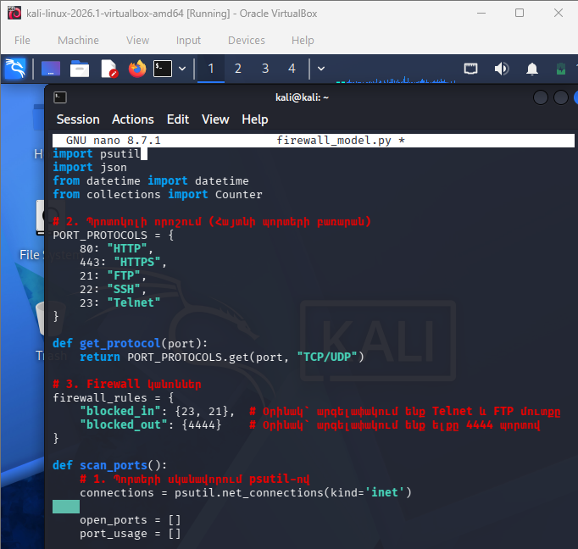
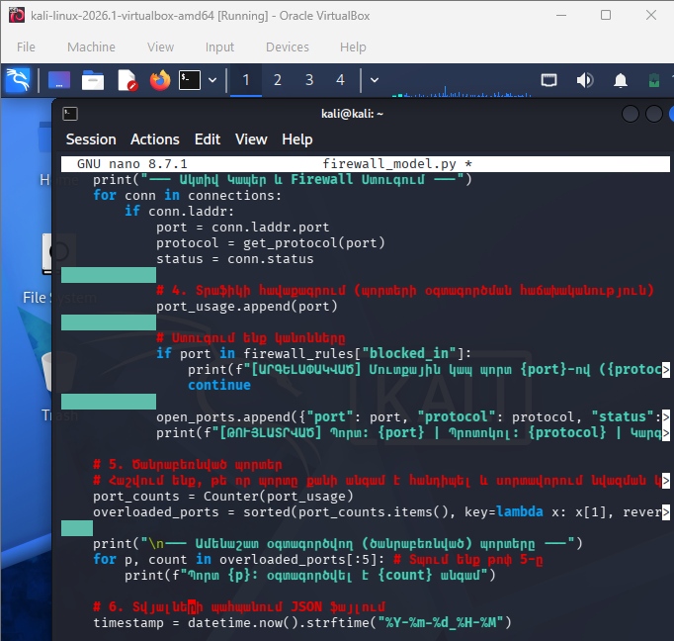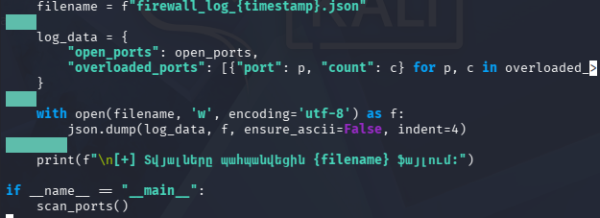

2.2. Իրական մակարդակ. Պորտերի կառավարում C++ և Linux iptables միջոցով
Երկրորդ փուլում տրամաբանական մոդելից անցում է կատարվել իրական ցանցային էկրանի ղեկավարմանը։ Ստեղծվել է iptables.cpp ծրագիրը։
- Մեխանիզմ. Օգտագործվել է C++ լեզվի system() ֆունկցիան, որը թույլ է տալիս ծրագրի միջից ուղիղ հրամաններ ուղարկել Linux-ի տերմինալին (շելլին):
- Իրագործում. Ծրագիրն ունի ինտերակտիվ ընտրացանկ (menu)։ Օգտատերը ներմուծում է պորտի համարը, որից հետո ծրագիրը գեներացնում և աշխատացնում է sudo iptables -A INPUT -p tcp --dport <պորտ> -j DROP հրամանը։ Սա միջուկի (kernel) մակարդակում ֆիզիկապես արգելափակում է տվյալ պորտով մտնող ցանկացած տրաֆիկ։
- Հակադարձում. Նույն տրամաբանությամբ հնարավորություն է ստեղծվել նաև ջնջել արգելափակումը (օգտագործելով -D պարամետրը) և ցուցադրել ակտիվ կանոնների ցանկը:

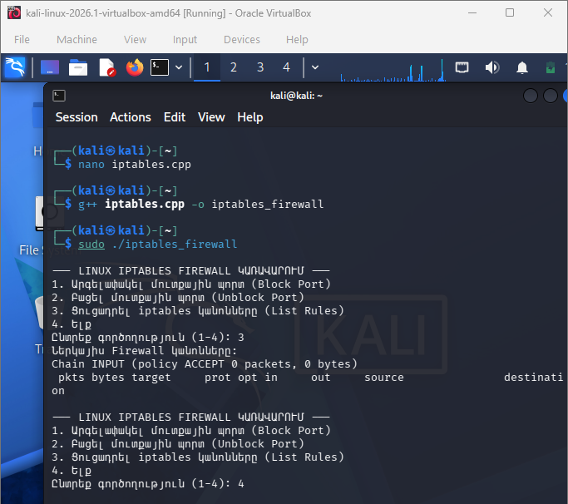

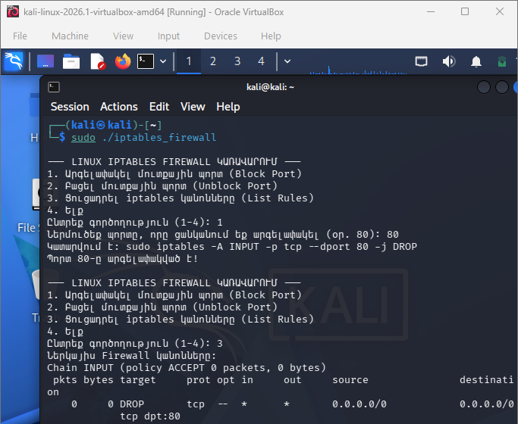

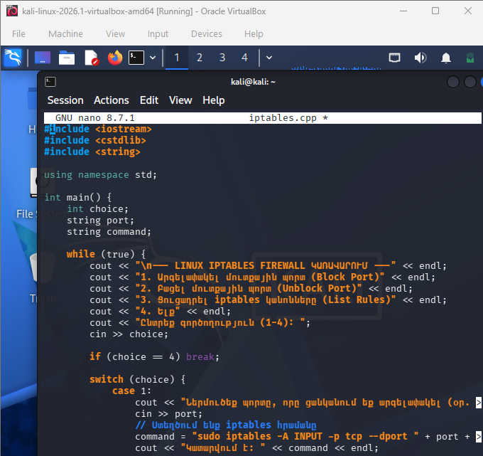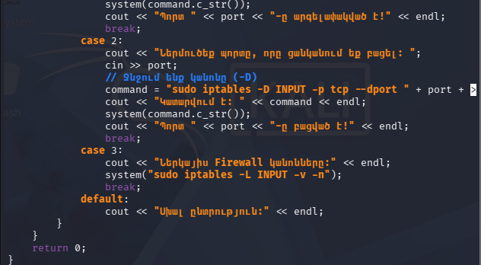

2.3. Լրացուցիչ առաջադրանք. Փաթեթների որս (Packet Sniffing) Scapy-ի միջոցով
Որպես լրացուցիչ և ավելի խորացված առաջադրանք, իրականացվել է ցանցային փաթեթների ֆիլտրացիա:
- Գործիքակազմ. Տեղադրվել և օգտագործվել է Python-ի Scapy գրադարանը:
- Գործընթաց. Ծրագիրը գրվել է այնպես, որ լսի Kali Linux-ի հիմնական ցանցային ինտերֆեյսը (օրինակ՝ eth0)։ sniff() ֆունկցիայի միջոցով բռնվել են միայն TCP շերտ ունեցող փաթեթները:
- Արդյունք. Տերմինալում (իրական ժամանակում) տպվել են ուղարկողի և ստացողի IP հասցեներն ու պորտերը: Ավելացվել է նաև պարզ IDS (Intrusion Detection System) վարքագիծ. երբ ծրագիրը նկատում էր HTTP տրաֆիկ (Պորտ 80), արտածում էր հատուկ զգուշացում։ Սա ցույց է տալիս հենց այն մեխանիզմը, որով աշխատում են իրական Firewall-ները ներքին մակարդակում։

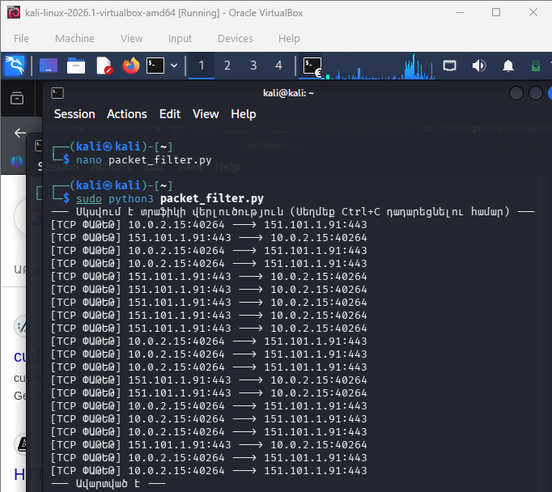
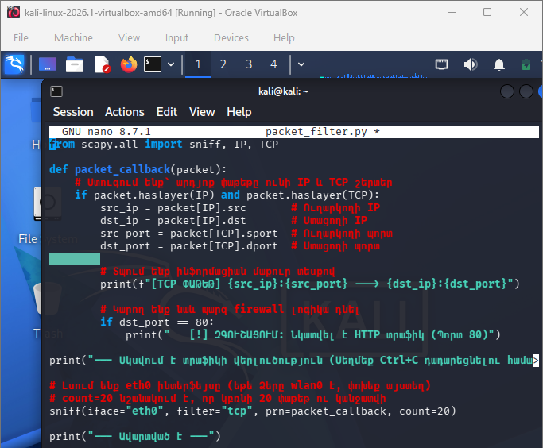
3. ԵԶՐԱԿԱՑՈՒԹՅՈՒՆ
Այս լաբորատոր աշխատանքի կատարման արդյունքում ձեռք բերվեցին գործնական և տեսական կարևոր գիտելիքներ ցանցային անվտանգության վերաբերյալ։
Եզրահանգումները հետևյալն են․
- Շերտավորված մոտեցում. Մենք տեսանք տարբերությունը ծրագրային մակարդակում տվյալների վերլուծության (Python + psutil) և համակարգային մակարդակում կոշտ արգելափակման (C++ + iptables) միջև:
- Linux-ի հզորությունը. Kali Linux միջավայրը հնարավորություն տվեց ադմինիստրատորի (sudo) իրավունքներով ուղիղ կառավարել օպերացիոն համակարգի պաշտպանական մեխանիզմները։
- Տրաֆիկի թափանցիկություն. Scapy գրադարանի միջոցով իրականացված լրացուցիչ առաջադրանքն ապացուցեց, որ ցանցով գնացող յուրաքանչյուր ինֆորմացիա բաժանված է մասերի (IP և TCP վերնագրեր), և հենց այդ վերնագրերում առկա պորտերն են ծառայում որպես թիրախ՝ Firewall-ի կանոնների (արգելափակել/թույլատրել) կիրառման համար։
Աշխատանքը հաջողությամբ ավարտվել է, բոլոր պահանջված կետերը (այդ թվում՝ տվյալների լոգավորումը և գործողությունների ցուցադրումը) իրականացված են լիարժեք։

